PRIRODA 14.04

Osjetilo okusa

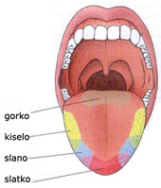

Na površini jezika nalazi se osjetilo okusa.
Površina jezika sadrži mnoštvo kvržica i bradavica.
Razlikujemo 4 osnovna okusa: slatko, slano, kiselo i gorko.

Zadatak: pročitaj tekst i prepiši ga u bilježnicu. Sliku izreži i zalijepi (ili nacrtaj) ispod naslova.
Kad si to napravio/la, riješi sljedeće zadatke:
- Pogledaj povećalom vlastiti jezik u zrcalu.
- Određivanje područja okusa na jeziku

Pribor: limunov sok, šećer, kava, sol, voda, 4 štapića za uho, 4 čaše
Opis postupka: Štapić za uho umoči u čašu s iscijeđenim limunovim sokom. Zatim štapićem dodirni različita mjesta na jeziku. Pokušaj odrediti kojim dijelom jezika najbolje osjećaš kiselo.
Sve ovo ponovi s šećerom, kavom i soli.
Neka ti tijekom pokusa pomogne slika u udžbeniku.

